
T.C.
MERSİN ÜNİVERSİTESİ REKTÖRLÜĞÜ

Eğitim ve Öğretim Koordinatörlüğü

2025 YILI

FAALİYET RAPORU

2026
1. GENEL BİLGİLER
1.1. Tarihçe
Mersin Üniversitesi Eğitim ve Öğretim Koordinatörlüğü, Mersin Üniversitesi Senatosunun 28.02.2025 tarih ve 2025/29 sayılı kararı ile oluşturulmuştur.
https://www.mersin.edu.tr/bulut/birim_2497/dokumanlar/Senato_Kararlar/Eitim_ve_Oretim_Koordinatorluu_Yonergesi.pdf
Prof. Dr. Abdulcelil ÇAKICI, Rektörlüğün 25.03.2025 tarihli ve 3053469 sayılı yazısı ile Eğitim ve Öğretim Koordinatörü olarak görevlendirilmiştir.
1.2. Amaç
Mersin Üniversitesi Eğitim ve Öğretim Koordinatörlüğü’nün amacı; eğitim-öğretim programlarının niteliğini planlama, uygulama, kontrol ve önlem mekanizmalarıyla sürekli iyileştirecek süreçlerin geliştirilmesine rehberlik etmektir. Bu doğrultuda öğrencilerin bilgi ve becerilerini çağın gereksinimlerine uygun şekilde geliştirmelerini sağlayacak yenilikçi ve kapsayıcı çözümler üretmek, koordinatörlüğün temel amaçları arasında yer almaktadır. Bu amaçla koordinatörlük, stratejik liderlik sağlarken yenilikçi ve kapsayıcı çözümler geliştirmeyi hedeflemektedir.
1.3. Vizyon
Nitelikli eğitim-öğretimi esas alarak program kalitesinin ve öğrenci yetkinliğinin sürekli gelişimini destekleyen akademik liderlik merkezi olmaktır.
1.4. Misyon
Paydaş gereksinimlerine uygun yetkinlikte bireyler yetiştirilmesini desteklemek amacıyla akreditasyon ve değerlendirme süreçlerine dayalı iyileştirme politikaları geliştirmek ve uygulamaların sürdürülebilir gelişimini desteklemektir.
https://meueok.mersin.edu.tr/idari/egitim-ogretim-koordinatorlugu/koordinatorlugumuz/vizyon-misyon

1.5.Organizasyon Yapısı
Eğitim ve Öğretim Koordinatörlüğü; eğitim ve öğretimden sorumlu Rektör Yardımcısına bağlı faaliyetlerini sürdürmektedir.
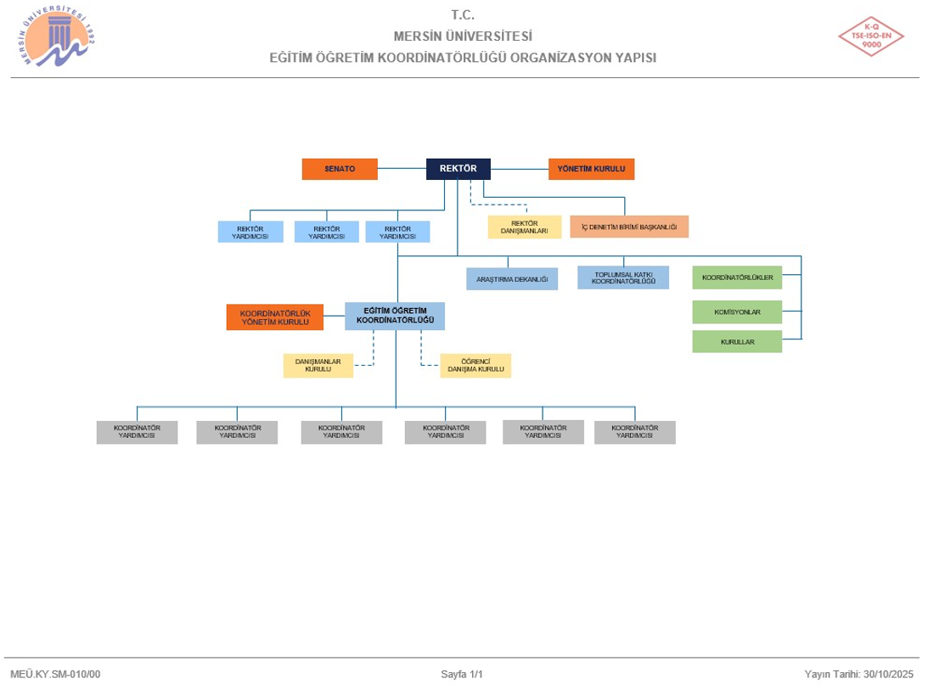
https://meueok.mersin.edu.tr/idari/egitim-ogretim-koordinatorlugu/koordinatorlugumuz/organizasyon-semasi/egitim-ogretim-koordinatorlugu-organizasyon-yapisi
1.6. Yetki, Görev ve Sorumluluklar
Üniversite bünyesindeki tüm eğitim-öğretim programlarının ulusal ve uluslararası akreditasyon ve değerlendirme kuruluşlarının ölçütleri kapsamında geliştirilmesine yönelik strateji ve politikaların oluşturulması ve uygulanmalarının izlenmesi Eğitim ve Öğretim Koordinatörlüğü’nün temel görevleri arasındadır.
Eğitim ve Öğretim Koordinatörlüğü; Rektörlüğe bağlı olarak ve Rektör tarafından görevlendirilen bir Koordinatör, altı Koordinatör Yardımcısı ve koordinatör ile koordinatör yardımcılarının doğal üyesi olduğu 15 üyeli Yönetim Kurulundan oluşur.
Koordinatörlüğün akademik, teknik ve idari personel ihtiyacı, 2547 sayılı Yükseköğretim Kanunu'nun 13. maddesi uyarınca Rektör tarafından görevlendirilecek personel ile ilgili birimlerin desteği ile karşılanmaktadır.

1.6.1.Koordinatörün Görevleri
Mersin Üniversitesi Senatosunun 28.02.2025 tarih ve 2025/29 sayılı kararı ile kabul edilen Eğitim ve Öğretim Koordinatörlüğü Yönergesinin 9. maddesine göre Eğitim ve Öğretim Koordinatörünün görevleri aşağıda belirtilmiştir.
a) Eğitim ve Öğretim Koordinatörlüğü Yönergesi’nde belirlenen amaç ve faaliyet alanlarını gerçekleştirecek görevleri yürütmek,
b) Yönetim Kurulu ve Öğrenci Danışma Kurulunu toplantıya çağırmak ve başkanlık etmek,
c) Faaliyet alanlarında yer alan birimlerin etkin çalışmasını sağlamak üzere gerekli düzenlemeleri yapmak,
ç) Koordinatörlüğün faaliyet alanlarıyla ilgili olarak eylem planları geliştirmek,
d) Koordinatörlüğün faaliyet alanlarıyla ilgili olarak geliştirilen stratejilerin uygulanma sürecine dair planların görüşüldüğü yönetim kurulu toplantılarına, gerektiğinde ilgili daire başkanları ile akademik komisyon, kurul ve koordinatörlüklerin yöneticilerinin katılımını sağlamak,
e) Koordinatörlüğün çalışmalarıyla ilgili olarak her akademik yılsonunda Rektöre çalışma raporu sunmak,
f) Rektörün eğitim-öğretim ile ilgili vereceği diğer görevleri yapmak.
1.6.2. Koordinatör Yardımcılarının Görevleri
Mersin Üniversitesi Senatosunun 28.02.2025 tarih ve 2025/29 sayılı kararı ile kabul edilen Eğitim ve Öğretim Koordinatörlüğü Yönergesinin 10. maddesine göre koordinatör yardımcılarının görevleri aşağıda belirtilmiştir.
a) Eğitim-Öğretim Koordinatörlüğü’nün verimli çalışmasının sağlanabilmesi için Koordinatör tarafından verilen görevleri yapmak,
b) Koordinatörlük tarafından organize edilen ve/veya katılım sağlanılan toplantı, seminer ve eğitim gibi etkinlikleri planlamak, izlemek ve koordinasyonunu sağlamak,
c) Koordinatörün görev başında olmadığı durumda Koordinatörlüğe vekâlet etmek,
ç) Koordinatörün vereceği diğer görevleri yapmak

1.6.3. Yönetim Kurulunun Görevleri
Eğitim ve Öğretim Koordinatörlüğü Yönergesinin 12. maddesine göre Eğitim ve Öğretim Koordinatörlüğü Yönetim Kurulunun görevleri aşağıda belirtilmiştir.
a) Koordinatörlüğün faaliyet alanlarına ilişkin stratejik planlama yapmak ve bu doğrultuda uygulanacak politika önerilerini belirlemek,
b) Eğitim-Öğretim faaliyetlerinin etkinliğini geliştirmeye yönelik düzenlemeler yapmak ve uygulanmasını sağlamak,
c) Üniversite içi ve dışı paydaşlarla iş birliği süreçlerini yönlendirmek ve bu iş birliklerinin üniversite hedefleri ile uyumlu olmasını sağlamak,
ç) Koordinatörlüğün faaliyetleri ile ilgili performans raporlarını değerlendirmek ve bu raporlara dayanarak iyileştirme önerileri sunmak,
d) Gerektiğinde Koordinatörlüğün faaliyet alanları ile ilgili olarak çalışma grupları oluşturmak.
1.6.4. Danışma Kurulunun Görevleri
Mersin Üniversitesi Senatosunun 28.02.2025 tarih ve 2025/29 sayılı kararı ile kabul edilen Eğitim ve Öğretim Koordinatörlüğü Yönergesinin 14. maddesine göre Eğitim ve Öğretim Koordinatörlüğü Yönetim Kurulunun görevleri aşağıda belirtilmiştir.
a) Üniversitenin Eğitim-Öğretim stratejilerinin belirlenmesine katkıda bulunmak,
b) Eğitim-öğretim faaliyetlerine yönelik iş birliği politikaları geliştirmek,
c) Üniversite ile dış paydaşlar arasında, eğitim-öğretim alanında iş birliği geliştirme ve uygulama süreçlerine destek vermek,
ç) Koordinatörlüğün faaliyet alanları ile paydaş iş birliği faaliyetlerini değerlendirmek ve gerektiğinde önerilerini yazılı olarak sunmak.
1.6.5. Öğrenci Danışma Kurulunun Görevleri
Mersin Üniversitesi Senatosunun 28.02.2025 tarih ve 2025/29 sayılı kararı ile kabul edilen Eğitim ve Öğretim Koordinatörlüğü Yönergesinin 17. maddesine göre Eğitim ve Öğretim Koordinatörlüğü Yönetim Kurulunun görevleri aşağıda belirtilmiştir.
a) Üniversitenin Eğitim-Öğretim stratejilerinin belirlenmesine katkıda bulunmak,
b) Öğrencilerin sorunlarını ve önerilerini Koordinatörlüğe iletmek.
2. 2025 YILI FAALİYETLERİ
Eğitim ve Öğretim Koordinatörlüğü tarafından 2025 yılı içerisinde gerçekleştirilen faaliyetler, Planla–Uygula–Kontrol Et–Önlem Al (PUKÖ) döngüsü esas alınarak aşağıda sunulmaktadır.
2.1. Planlama Faaliyetleri
Üniversitede eğitim-öğretim faaliyetlerinin kalite güvencesi kapsamında izlenmesi, değerlendirilmesi ve geliştirilmesi amacıyla öz değerlendirme ve program değerlendirme süreçlerinin planlanmasına yönelik çalışmalar yürütülmüştür.
Bu kapsamda, programların öz değerlendirme süreçlerinin sistematik ve sürdürülebilir bir şekilde yürütülmesini sağlamak amacıyla birimler tarafından hazırlanacak Öz Değerlendirme Raporlarına (ÖDR) ilişkin rehber niteliğinde bir taslak hazırlanması planlanmıştır.
Birimlerin raporlarını ortak bir çerçevede hazırlayabilmelerini sağlamak amacıyla 10 ölçütten oluşan ÖDR taslak metninin oluşturulması, öz değerlendirme sürecinde görev alacak çalışma takımlarının belirlenmesi ve sürecin koordinasyonunun sağlanmasına yönelik planlamalar yapılmıştır.
Ayrıca öz değerlendirme sürecinde elde edilecek verilerin sistematik olarak toplanması, izlenmesi ve raporlanabilmesi amacıyla birimler tarafından hazırlanacak raporların sisteme girilebileceği bir yazılım altyapısının geliştirilmesine yönelik planlamalar yapılmıştır.
Bunun yanı sıra, öz değerlendirme ve program değerlendirme süreçlerinin üniversite genelinde etkin bir şekilde yürütülmesini sağlamak amacıyla ilgili kurulların bilgilendirilmesi, paydaş görüşlerinin alınması ve birimlerin süreç hakkında bilgilendirilmesine yönelik toplantı ve sunumların gerçekleştirilmesi planlanmıştır.
2.2. Uygulama Faaliyetleri
Planlama aşamasında belirlenen hedefler doğrultusunda 2025 yılı içerisinde çeşitli uygulamalar gerçekleştirilmiştir. Bu kapsamda;
1. ÖDR taslak rehberi hazırlanmış ve 01.09.2025 tarihinde Eğitim Komisyonu’na sunulmuştur.
2. ÖDR 16.09.2025 tarihinde Eğitim ve Öğretim Koordinatörlüğü Kurulu’nda, 19.09.2025 tarihinde Koordinatörlük Yönetim Kurulunda değerlendirilmiştir.
3. Sürece dış paydaş katkısının sağlanması amacıyla 29.09.2025 tarihinde Danışma Kurulu toplantısı gerçekleştirilmiştir. ÖDR 23.10.2025 tarihinde Mersin Üniversitesi Senatosu’na sunulmuştur.
4. 13.11.2025 tarihinde koordinatör yardımcıları arasında görev dağılımı yapılmıştır.
5. 14.11.2025 tarihinde gerçekleştirilen çevrimiçi toplantıda; dekanlar, müdürler, bölüm başkanları, fakülte/yüksekokul sekreterleri ve ilgili idari birimlere ÖDR hakkında bilgilendirme sunumu gerçekleştirilmiştir.
6. 19.11.2025 tarihinde çevrimiçi Öğrenci Danışma Kurulu toplantısı düzenlenerek öğrencilerin görüş ve önerileri alınmıştır. Bu toplantıda elde edilen paydaş görüşleri doğrultusunda, 2026 yılında uygulanmak üzere bir anket geliştirilmiştir. Anket, öğrencilerin üniversitede ve akademik birimde sunulan hizmetler ile fiziksel koşullardan memnuniyetini açık uçlu sorularla belirlemeye dönük olarak tasarlanmıştır.
7. Birimlerin öz değerlendirme raporlarını hazırlama süreçlerine destek olmak amacıyla 23.12.2025 tarihinde bilgilendirme ve ziyaret süreci başlatılmıştır.
2.3. Kontrol Faaliyetleri
Gerçekleştirilen faaliyetler ilgili kurullar ve paydaş toplantıları aracılığıyla değerlendirilmiştir.
Öz değerlendirme ve program değerlendirme süreçlerine ilişkin hazırlanan taslak metinler Eğitim Komisyonu, Eğitim ve Öğretim Koordinatörlüğü Kurulu ve Eğitim ve Öğretim Koordinatörlüğü Yönetim Kurulu ile Üniversite Senatosunda görüşülmüş; süreçlerin uygulanabilirliği değerlendirilmiştir.
Ayrıca Danışma Kurulu ve Öğrenci Danışma Kurulu toplantılarında alınan paydaş görüşleri doğrultusunda öz değerlendirme sürecinin geliştirilmesine yönelik geri bildirimler elde edilmiştir.
Bunun yanı sıra fakültelere gerçekleştirilen bilgilendirme ziyaretleri kapsamında birimlerin rapor hazırlama sürecine ilişkin ihtiyaçları ve karşılaşabilecekleri sorunlar değerlendirilmiştir.

2.4. Önlem Faaliyetleri
Değerlendirme ve geri bildirim süreçlerinde elde edilen bulgular doğrultusunda öz değerlendirme süreçlerinin daha etkin yürütülmesine yönelik iyileştirme çalışmaları planlanmıştır. Bu kapsamda;
Birimlere yönelik rehberlik faaliyetlerinin sürdürülmesi,
Veri toplama ve raporlama altyapısının geliştirilmesi
Birimler arası uygulama birliğinin
öncelikli iyileştirme alanları olarak belirlenmiştir.
3. 2025 YILI GENEL DEĞERLENDİRME
Mersin Üniversitesi, Eğitim ve Öğretim Koordinatörlüğü, 2025 yılı içerisinde kurumsal yapılanmasını tamamlayarak üniversitenin eğitim-öğretim süreçlerinin kalite güvencesi çerçevesinde planlanması, uygulanması ve izlenmesine yönelik faaliyetlerini başlatmıştır. Kuruluş yılı olması nedeniyle çalışmalar, koordinatörlüğün organizasyonel yapısının oluşturulması, görev dağılımlarının belirlenmesi ve temel mekanizmaların kurulmasına odaklanmıştır.
Eğitim programlarının kalite güvencesi doğrultusunda izlenmesi ve geliştirilmesini desteklemek amacıyla öz değerlendirme ve program değerlendirme süreçleri planlanmış; birimler tarafından hazırlanacak raporlar için ortak bir çerçeve oluşturulmuştur. Özellikle Program Değerlendirici Raporu (PDR) hazırlanması ve değerlendirici takımlarının oluşturulması sürecine temel oluşturacak çalışmalar yürütülmüştür. Söz konusu taslak metin ilgili akademik kurullarda değerlendirilmiş, üniversite senatosuna sunulmuş ve paydaş görüşleri doğrultusunda geliştirilmesine yönelik geri bildirimler alınmıştır.
2025 yılı boyunca gerçekleştirilen kurul toplantıları, danışma kurulu görüşmeleri, öğrenci danışma kurulu toplantıları ve bilgilendirme etkinlikleri aracılığıyla iç ve dış paydaş katılımı sağlanmıştır. Fakülte ve yüksekokullara yönelik bilgilendirme toplantıları ve ziyaretler sayesinde birimlerin rapor hazırlama süreçlerine ilişkin farkındalıkları artırılmış ve uygulama sürecinde karşılaşılabilecek sorunların önceden belirlenmesi hedeflenmiştir.
Gerçekleştirilen faaliyetler PUKÖ döngüsü çerçevesinde değerlendirilmiş; süreçlerin etkinliğini artırmaya yönelik iyileştirme alanları belirlenmiştir. Özellikle PDR sürecinde veri toplama ve raporlama altyapısının geliştirilmesi, birimler arasında uygulama birliğinin sağlanması ve rehberlik faaliyetlerinin sürdürülmesi öncelikli gelişim alanları olarak öne çıkmıştır.
Sonuç olarak 2025 yılı, Eğitim ve Öğretim Koordinatörlüğü açısından PDR ve değerlendirici takımlarının oluşturulmasına temel hazırlayan bir başlangıç dönemi olmuştur.
4. 2026 YILI PLANLAMASI
Eğitim ve Öğretim Koordinatörlüğü 2026 yılında aşağıda tablo halinde belirtilen faaliyetleri gerçekleştirmeyi hedeflemektedir.
# | Faaliyet | Öngörülen tarih
1 | Yazılımın yaptırılması | 09.03.2026-31.06.2026
2 | Program Değerlendirici Raporunun (PDR) geliştirilmesi | 27.02.2026
3 | 2025 Yılı faaliyet raporunun Yönetim Kuruluna sunumu | 13.03.2026
4 | PDR’nin Eğitim-Öğretim Koordinatörlüğü Yönetim Kuruluna sunulması | 13.03.2026
5 | PDR’nin Eğitim Komisyonuna sunulması | 16.03.2026
6 | 2025 Yılı faaliyet raporunun Rektörlüğe sunumu | 16.03.2026
7 | ÖDR yazımı ile ilgili sorunları dinlemek için birimleri 2.kez ziyaret | 01.04.2026-31.05.2026
8 | Fiziksel koşullar ve hizmetlerden duyulan öğrenci memnuniyeti çalışmasının yapılması | 01.04.2026-31.05.2026
9 | PDR’nin Üniversite Senatosuna sunulması | 10.04.2026
10 | Eğitim binalarının fiziksel yeterliklerinin tespiti ve Rektörlüğe raporlama | 10.04.-15.05.2026
11 | Değerlendirici eğitiminin yapılması | 01-05.06.2026
12 | Takımların oluşturulması | 15-26.06.2026
13 | Takımların değerlendirmelerini yapması | 01-15.07.2026
14 | Program Değerlendirici Raporlarının (PDR) Rektörlüğe iletilmesi | 16-24.07.2025
15 | PDR’lerin programlara iletilmesi | 01.08.2026
16 | 2025-2026 yılı Eğitim-Öğretim Koordinatörlüğü faaliyet raporunun Rektörlüğe sunumu | 15.08.2026
17 | Yazılımın veri girişine açılması | 15.08.2026
18 | Yönergenin gözden geçirilmesi ve Senatoya sunumu | 31.08.2026
19 | İlk hazırlanan ÖDR’nin yazılıma aktarılması | 15.08-15.09.2026
20 | Programların 2.ÖDR yazımı için veri girişine başlaması | 01.10.2026
21 | ÖDR yazılımının akademik birimlere anlatılması | 15.10-15.11.2026
22 | 2026 yılı faaliyet raporunun Rektörlüğe sunulması | 31.12.2026

